en la creación de la base de datos (SQL), podemos encontrarnos y observar las siguientes tablas y sus respectivos campos correspondientes:

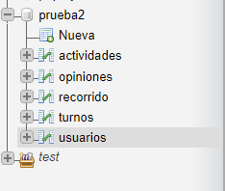

tabla usuario:

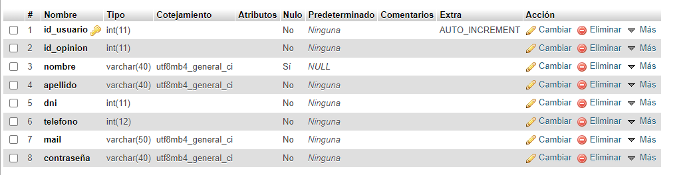

Tabla turno:

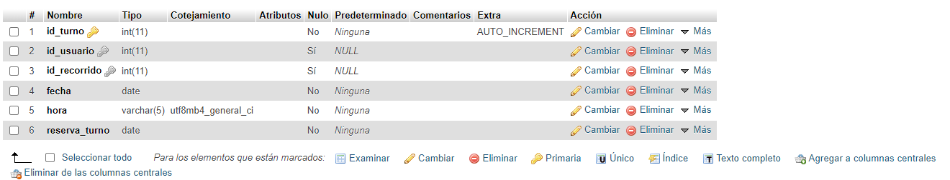

Tabla recorridos:

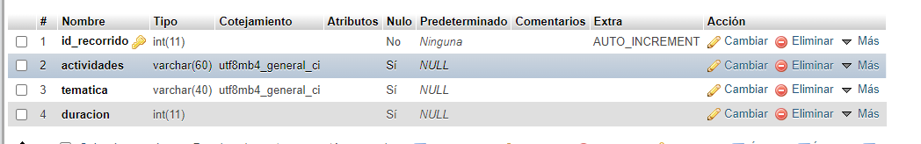

Tabla opiniones:



Tabla actividades:

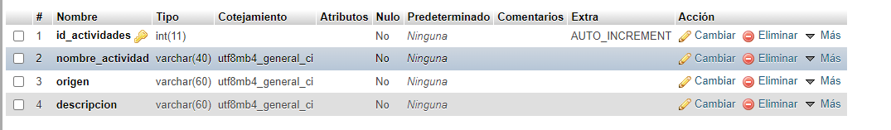

Una vez hecha la base datos pasamos a hacer el diagrama entidad relación:

